УТВЕРЖДЕНО  Приказ № 122 от 30.08.2019 | ПРИНЯТО
Директор ГБОУ школы № 641 с углубленным изучением английского языка Невского района Санкт-Петербурга  ____________________М.А.Чупраков | Управляющим советом ГБОУ школы № 641 с углубленным изучением английского языка Невского района Санкт-Петербурга  Протокол № 1 от 30.08.2019
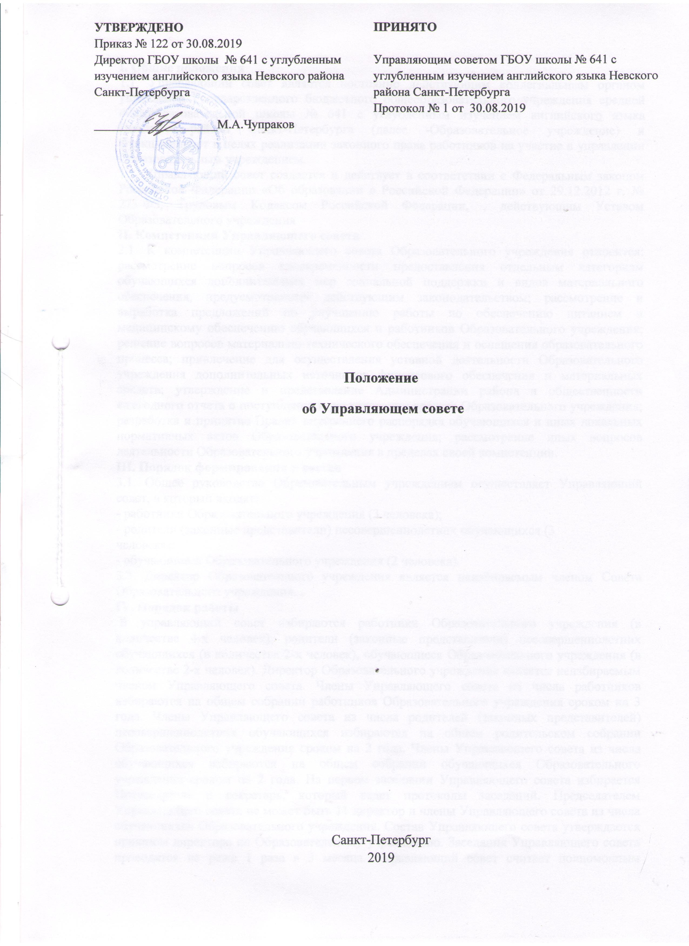

Положение
об Управляющем совете

Санкт-Петербург
2019
I. Общие положения
1.1. Управляющий совет является постоянно действующим коллегиальным органом управления Государственного бюджетного общеобразовательного учреждения средней общеобразовательной школы № 641 с углубленным изучением английского языка Невского района Санкт-Петербурга (далее -Образовательное учреждение) и функционирует в целях реализации законного права работников на участие в управлении Образовательным учреждением.
1.2. Управляющий совет создается и действует в соответствии с Федеральным законом Российской Федерации «Об образовании в Российской Федерации» от 29.12.2012 г. № 273-ФЗ, Трудовым Кодексом Российской Федерации, , действующим Уставом Образовательного учреждения
II. Компетенции Управляющего совета
2.1. К компетенции Управляющего совета Образовательного учреждения относится: рассмотрение вопросов своевременности предоставления отдельным категориям обучающихся дополнительных мер социальной поддержки и видов материального обеспечения, предусмотренных действующим законодательством; рассмотрение и выработка предложений по улучшению работы по обеспечению питанием и медицинскому обеспечению обучающихся и работников Образовательного учреждения; решение вопросов материально-технического обеспечения и оснащения образовательного процесса; привлечение для осуществления уставной деятельности Образовательного учреждения дополнительных источников финансового обеспечения и материальных средств; утверждение и представление Администрации района и общественности ежегодного отчета о поступлении и расходовании средств Образовательного учреждения; разработка и принятие Правил внутреннего распорядка обучающихся и иных локальных нормативных актов Образовательного учреждения; рассмотрение иных вопросов деятельности Образовательного учреждения в пределах своей компетенции.
III. Порядок формирования и состав
3.1. Общее руководство Образовательным учреждением осуществляет Управляющий совет, в который входят:
- работники Образовательного учреждения (3 человека);
- родители (законные представители) несовершеннолетних обучающихся (3
человека);
- обучающиеся Образовательного учреждения (2 человека).
3.2. Директор Образовательного учреждения является неизбираемым членом Совета Образовательного учреждения.
IV. Порядок работы
В управляющий совет избираются работники Образовательного учреждения (в количестве 4-х человек), родители (законные представители) несовершеннолетних обучающихся (в количестве 2-х человек), обучающиеся Образовательного учреждения (в количестве 2-х человек). Директор Образовательного учреждения является неизбираемым членом Управляющего совета. Члены Управляющего совета из числа работников избираются на общем собрании работников Образовательного учреждения сроком на 3 года. Члены Управляющего совета из числа родителей (законных представителей) несовершеннолетних обучающихся избираются на общем родительском собрании Образовательного учреждения сроком на 2 года. Члены Управляющего совета из числа обучающихся избираются на общем собрании обучающихся Образовательного учреждения сроком на 2 года. На первом заседании Управляющего совета избирается Председатель и секретарь, который ведет протоколы заседаний. Председателем Управляющего совета не может быть 11 директор и члены Управляющего совета из числа обучающихся Образовательного учреждения. Состав Управляющего совета утверждается приказом директора по Образовательному учреждению. Заседания Управляющего совета проводятся не реже 1 раза в 3 месяца. Управляющий совет считает полномочным принимать решения при наличии на заседании не менее 2/3 его членов. Каждый член Управляющего совета имеет один голос, решения Управляющего совета принимаются простым большинством голосов. Председатель имеет право решающего голоса при равенстве голосов в Управляющем совете.
V. Документация
5.1. В пределах своей компетенции Управляющий совет принимает решения, которые оформляются протоколом и, после утверждения руководителем Образовательного учреждения, являются обязательными для всех участников образовательного процесса. Решения Управляющего совета не могут противоречить настоящему Уставу, действующим нормативным актам Российской Федерации и Санкт-Петербурга.
5.2. Управляющий совет принимает решения открытым голосованием и оформляет
решения протоколом. Протоколы заседаний Управляющего Совета включаются в
номенклатуру дел Образовательного учреждения.
5.3. В протоколе заседания фиксируются ход заседания, принятые решения и
разногласия по рассматриваемым вопросам. Протокол заседания подписывается
председателем и секретарем Управляющего совета.
5.4. Нумерация протоколов ведется от начала учебного года.
5.5. Книга протоколов Управляющего совета пронумеровывается постранично,
прошнуровывается, скрепляется подписью директора и печатью Образовательного
учреждения.
.
5.7. Настоящее Положение принимается решением Управляющего совета, утверждается директором Образовательного учреждения. Изменения и дополнения в настоящее Положение вносятся после принятия решением Общего собрания и утверждаются директором Образовательного учреждения.

